Заседание ШМО учителей математики
МБОУ «Средняя общеобразовательная школа № 8 г. Пересвета».
«Мотивация и ее реализации на уроках математики»
Выступление Ганиной Е.Е.
К современной школе предъявляются всё возрастающие требования. Сегодня возрос спрос на людей, обладающих нестандартным мышлением, умеющих ставить и решать новые задачи, обладающих такими качествами как самостоятельность, мобильность, динамизм и конструктивность. Пассивным, не умеющим анализировать ситуацию и решать проблему, трудно найти себе достойное место. Качества личности, востребованные обществом, формируются и прививаются в школе, на всех уроках без исключения, в том числе и на уроках математики.
Поэтому приходится искать новые методы, способы и приёмы работы, позволяющие не только вооружить ученика определённым объёмом знаний, но и формировать, развивать упомянутые личностные качества. Важным становится научить школьников учиться, а это означает – научить их хотеть учиться.
Не секрет, что сегодня, очень часто для ребенка, генетически предрасположенного к учению, процесс обучения превращается в тяжелую повинность, трудную, малопривлекательную работу. Педагогическая практика последних лет показывает, что число детей, не тяготеющих к учению, из года в год стремительно растет.
«Что делать?».
Ответ простой: урок должен быть просто интересным! Это не значит, что учитель должен развлекать детей на уроке. Это значит, что он должен организовать такую деятельность обучающихся на уроке, которая будет им интересна и значима для них. Учение станет для детей привлекательным, когда они сами будут проектировать, конструировать, исследовать, открывать. Познание через напряжение своих сил, умственных, физических, духовных. А это возможно только в процессе самостоятельной учебно-познавательной деятельности на основе современных педагогических технологий.
А поскольку «интерес» (по И.Герберту) – это синоним учебной мотивации, надо иметь ввиду, что какими методиками не владели бы мы, без положительной мотивации на уроке, урок пройдёт мимо сознания учащихся, не оставив следа в нём. Поэтому вытекает проблема важности развития мотивации на каждом уроке. Так как же сформировать интерес, а значит и учебную мотивацию у школьника? Через самостоятельность и активность, через поисковую деятельность на уроке и дома, создание проблемной ситуации, разнообразие методов обучения, через новизну материала, эмоциональную окраску урока.
Разные ученики требуют разного подхода к мотивированию. Кого–то надо вовлекать в деятельность «за компанию», кого-то мотивировать поощрениями, а кого-то предоставленной свободой. Но неоспоримо одно: «Если хотим мотивировать детей – надо найти общий язык со всеми учениками без деления на сильных и слабых, поощрять добрые начинания каждого, хвалить за достигнутые цели и стремление к учёбе. Тревожность и страх – помеха развитию мотивации».
Мотивация учебной деятельности присуща всем этапам урока.
Урок начинается с этапа целеполагания. Этот этап занимает ведущее место в структуре урока. Сегодня, с позиции ФГОС, предусматриваются качественные изменения этого этапа: учитель не транслирует свою цель, а создаёт условия, включающие каждого ученика в процесс целеполагания. Лишь в том случае, когда ученик поймёт, что полезного и нового он узнает на уроке, где сможет применить усвоенное, какие преимущества ему даст усвоение материала на уроке, его деятельность станет мотивированной. Именно на данном этапе урока возникает внутренняя мотивация ученика на активную, деятельностную позицию, возникает желание узнать, найти, доказать.
Чтобы цели учителя стали целями учащихся, я применяю определённые методические приёмы. Они могут быть:
- Визуальные
- Тема – вопрос
- Работа над понятием
- Ситуация яркого пятна
- Исключение
- Домысливание
- Проблемная ситуация
- Группировка
- Аудиальные
- Подводящий диалог
- Собери слово
- Исключение
- Проблема предыдущего урока
Практически все приёмы строю на диалоге. Поэтому очень важно грамотно сформулировать вопросы, учу детей не только отвечать на них, но и придумывать свои.
Цель записывается на доске. Затем она обсуждается, при этом выясняется, что цель может быть не одна. Теперь необходимо поставить задачи. Они также записываются на доске. В конце урока необходимо вернуться к этой записи и предложить учащимся не только проанализировать, что им удалось сделать на уроке, но и увидеть, достигли ли они цели, а в зависимости от этого формулируется домашнее задание.
Рассмотрим некоторые приёмы этапа целеполагания, которые позволяют мне смотивировать обучающихся на познавательный процесс.

Тема – вопрос
Тема урока формулируется в виде вопроса. Например: Как сложить два отрицательных числа? Учащимся необходимо построить план действий, чтобы ответить на поставленный вопрос. Дети выдвигают множество мнений. Чем больше мнений, чем лучше развито умение слушать друг друга и поддерживать идеи других, тем интереснее и быстрее проходит работа.
Например, для темы « …..» построили план действий:

Работа над понятием
Учащимся предлагаю для зрительного восприятия название темы урока и прошу объяснить значение слов (слова) или отыскать в «Толковом словаре».
Например, тема урока «Куб. Модель куба». Далее от значения слова определяем цель урока, его задачи. Аналогично можно сделать через подбор родственных слов. Например, тема «Треугольник».
При изучении темы «Первообразная функции» учитель предлагает объяснить с значение слова первообразная. Учитель: «От каких двух слов происходит слово первообразная?» Ученики: «Первый и образ». Учитель: «Значит, что такое первообразная функции?» Ученики: «Это первый образ функции». Учитель предлагает классу поставить цели урока. Ученики формулируют их и определяют задачи по их достижению.

Подводящий диалог
При устной работе с определённым учебным материалом, учитель строит беседу, направленную на обобщение, сравнение. Диалог подвожу к тому, о чём дети не могут рассказать в силу некомпетентности или недостаточного полного обоснования своих действий. Тем самым возникает ситуация, для которой необходимы дополнительные исследования или действия. Ставится цель и определяются задачи.
Пример: тема урока «Применение производной для исследования функции» (демонстрации слайдов, комментарий у ним)
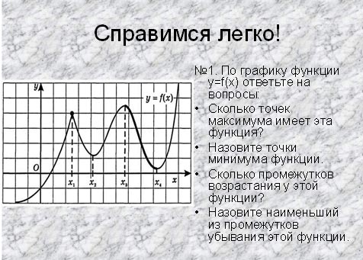
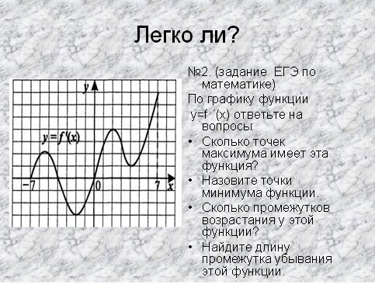
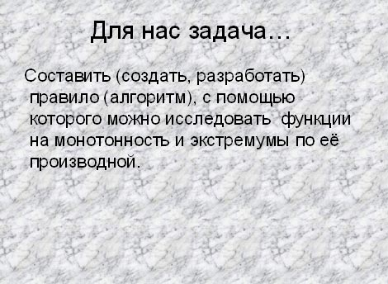

Группировка
Ряд фигур, цифр, чисел, выражений и т.д. предлагаю разделить на группы, обосновывая свои высказывания. Основанием классификации будут внешние признаки, а вопрос: «Почему имеют такие признаки?» будет задачей урока. Примером служит тема «Равнобедренные треугольники».
Например: тему урока «Рациональные выражения» можно рассмотреть на классификации целых и дробных выражений. А тему «Смешанные дроби» можно начать с предложения: «Разделите на группы…»

Домысливание
1. Предлагается тема урока и слова «помощники»:
- Повторим
- Изучим
- Узнаем
- Проверим
С помощью этих слов «помощников» дети формулируют цели урока
2. Определить причину объединения чисел, выражений, проводя анализ закономерности и опираясь на свои знания.
Для урока по теме «Порядок арифметических действий» предлагаю детям ряд выражений и ставлю вопрос: «Что объединяет все выражения? Чем они отличаются?»
- 300 : 15 – 5* 2
- 300 : (15 – 5 * 2)
- (300 : 15 – 5) * 2

Проблемная ситуация
Создаётся ситуация противоречия между известным и неизвестным.
Последовательность приёма такова:
- самостоятельное решение;
- коллективная проверка результатов;
- выявление причин разногласий результатов или затруднений выполнения;
- постановка цели урока

Проблема предыдущего урока
В конце урока детям предлагается задание, в ходе которого должны возникнуть трудности с выполнением, из-за недостаточности знаний, что подразумевает продолжение работы на следующем уроке. Таким образом, тему урока можно сформулировать накануне, а на следующем уроке лишь восстановить в памяти и обосновать.
Отдельно хочется остановиться на использовании высказываний известных людей (эпиграфы к урокам) в целях мотивации учебного процесса.
Эпиграф, использованный в начале урока, становится мобилизатором внимания, настраивает на предстоящую работу, делая её значимой, поскольку включает учеников в обсуждение. Этот приём насыщает материал урока, заставляет думать и высказывать свои мысли.
Рассмотренные приёмы формируют мотив, потребность действия. Процесс целеполагания – это коллективное действие, каждый ученик – участник, активный деятель. Обучающиеся учатся высказывать без страха своё мнение, зная, что его услышат и примут. Учатся слушать и слышать другого, без чего не получается взаимодействия.
Старт уроку дан. Активность учащихся необходимо удержать на следующих этапах урока. Поэтому в ходе урока создаю условия для сохранения и усиления исходной мотивации для возникновения дополнительных мотивов. Для этого использую следующие приёмы:

Стратегия КЛАСТЕР
Кластер применяется как на отдельных этапах урока (этап осмысления – позволяет структурировать учебный материал; на этапе рефлексии метод кластера выполняет функцию систематизирования полученных знаний), так и на протяжении всего урока, в виде общей стратегии занятия. Так в самом начале дети фиксируют всю информацию, которой владеют. Постепенно, в ходе урока, в схему добавляются новые данные. Желательно их выделять другим цветом.
Данный приём развивает умения предполагать и прогнозировать, дополнять и анализировать, выделяя основное. (выступающий демонстрирует кластеры, разработанные учениками 5 класса при изучении темы «Прямоугольный параллелепипед»).
Основные принципы составления кластера. В центре располагается основное понятие. По сторонам обозначаются крупные смысловые единицы, соединенные с центральным понятием прямыми линиями. Это могут быть слова, словосочетания, определения, формулы, касающиеся данной темы. Эти смысловые единицы раскрывают тему и расширяют логические связи.
Правила оформления кластера. Кластер может быть оформлен на доске, на отдельном листе. Составляя кластер, желательно использовать разноцветные мелки, фломастеры. Это позволит выделить некоторые определённые моменты и нагляднее отобразить общую картину, упрощая процесс систематизации всей информации.
Какие умения формируются и развиваются в процессе данной работы?
- умение формулировать вопросы
- находить главное в большом объёме учебного материала
- устанавливать причинно-следственные и логические связи
- строить умозаключения
- переходить от частного к общему, воспринимая проблему в общем виде
- проводить аналогии
- сравнивать и анализировать.
(выступающий раздаёт рабочие листы стратегии КЛАСТЕР)

Стратегия ПУЗЫРИ
(демонстрация рабочего листа стратегии ПУЗЫРИ)
Стратегия используется при работе с текстом, например, при изучении темы «Решение уравнений вида соs x = a».

Стратегия КОЛЬЦА ВЕННА
(демонстрация рабочего листа стратегии КОЛЬЦА ВЕННА)
«Кольца Венна» (английский учёный описал этот приём в книге «Символическая логика») помогают выявить общее в двух или более явлениях, подчеркнуть и обобщить знание по заявленной теме. Визуализация информации, развитие критического мышления.
Стратегия используется при изучении темы «Арифметическая и геометрическая прогрессии»

Стратегия РЕЗЮМЕ И ПАРАФРАЗ
(демонстрация рабочего листа стратегии РЕЗЮМЕ И ПАРАФРАЗ)
Стратегия позволяет «сжать» информацию, выстраивать новое знание в первичное представление по теме, проверить понимание изучаемого материала.
Используется при изучении темы «Сравнение дробей».
Инструктаж по применению стратегии. На рабочем листе запишите ключевые слова, фразы (Сравнение дробей, числитель, знаменатель)
Используя выделенные ключевые слова, составьте резюме (дети пишут правило сравнения дробей, приводят примеры)

Стратегия ОРИЕНТИРЫ ПРЕДВОСХИЩЕНИЯ
(демонстрация рабочего листа стратегии ОРИНТИРЫ ПРЕДВОСХИЩЕНИЯ)
Стратегия позволяет актуализировать предшествующие знания и опыт, имеющие отношение к теме урока. Верные и неверные утверждения.
Инструктаж по применению стратегии. Прочитайте суждения и отметьте те, с которыми вы согласны. Далее идёт обсуждение в парах, мини группах, или работа с конспектом. Если ответ изменился, объясните почему это произошло.
Пример суждений:
- Любая биссектриса равнобедренного треугольника является его медианой.
- Биссектриса равнобедренного треугольника, проведённая из вершины, противолежащей основанию, делит основание на две равные части.
- Сумма углов равнобедренного треугольника равна 180°.
- Любая высота равнобедренного треугольника является его биссектрисой.
- Каждая из биссектрис равнобедренного треугольника является его медианой
- У равнобедренного треугольника все углы равны.
ИЛИ:
- Окружность имеет бесконечно много центров симметрии.
- Прямая не имеет осей симметрии.
- Правильный пятиугольник имеет пять осей симметрии.
- Квадрат не имеет центра симметрии.
- Правильный шестиугольник имеет шесть осей симметрии.
- Центром симметрии ромба является точка пересечения его диагоналей.
- Равнобедренный треугольник имеет три оси симметрии.
- Центром симметрии прямоугольника является точка пересечения диагоналей.

Стратегия КУБИК БЛУМА
(демонстрация рабочего листа стратегии КУБИК БЛУМА)
Применяется на этапе осмысления и применения новых знаний. Например, применение подобия треугольников к решению практических задач.
На рабочем листе написано: Назови, Почему, Объясни, Предложи, Придумай, Поделись.
Назови. Предполагает воспроизведение знаний. Это самые простые вопросы.
Почему. Это блок вопросов позволяет сформулировать причинно-следственные связи.
Объясни. Это уточняющие вопросы. Они уточняют увидеть проблему в практической жизни и сфокусировать внимание на всех сторонах заданной проблемы.
Предложи. Ученик предлагает способ решения задачи, который позволяет применить ту или иную теорему, или ученик предлагает свою задачу.
Придумай. Это творческие вопросы, которые содержат в себе элемент предположения, вымысла.
Поделись. Вопросы этого блока предназначены для активизации мыслительной деятельности обучающихся, учат оценивать значимость полученных сведений, акцентировать внимание на их оценке.
Кубик Блума можно представить в виде таблицы. Учащимся предлагается заполнить таблицу вопросами и ответами соответствующего типа. Затем они обмениваются составленными таблицами и анализируют ответы одноклассников.

Стратегия «3-2-1»
(демонстрация рабочего листа стратегии 3-2-1)
Используется на этапе закрепления материала.
Инструктаж. Выделить три главные мысли. Проговорить или записать 2 термина или 2 практических примера, используемые при изучении темы.
Задать 1 вопрос по теме классу, однокласснику. Или сформулировать вопрос, ответ на который ребята хотели бы получить после изучения темы.
(Учитель должен замотивировать учащихся к рассуждению: Что вы хотели бы узнать ещё? Чему сегодня на уроке можно научиться?)

Приём Денотатный граф
(демонстрация рабочего листа стратегии 3-2-1)
Используется на этапе закрепления или повторения. Цель: вычленение из изученного материала существенных признаков ключевого понятия. Пример применения этого приёма при изучении темы «Вероятность. Комбинаторика». 9 класс.
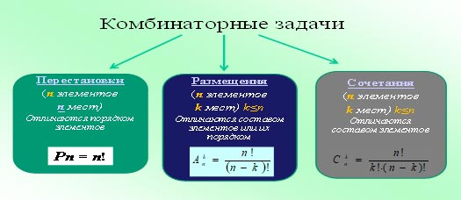
Таким образом, используя различные методические приёмы, я стремлюсь формировать и поддерживать у учеников устойчивую мотивацию к развитию познавательных УУД на уроках математики, и воспитывать интерес к предмету в целом.

